ГБПОУ СО «Артинский агропромышленный техникум»
ПОЛОЖЕНИЕ
О РЕЖИМЕ ЗАНЯТИЙ ОБУЧАЮЩИХСЯ (студентов, слушателей)
ГБПОУ СО «АРТИНСКИЙ
АГРОПРОМЫШЛЕННЫЙ ТЕХНИКУМ»
2015
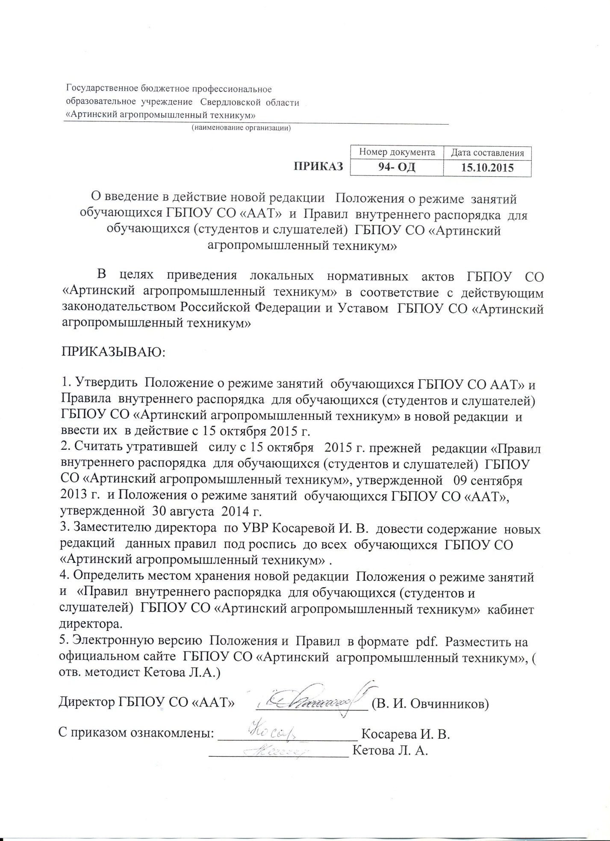

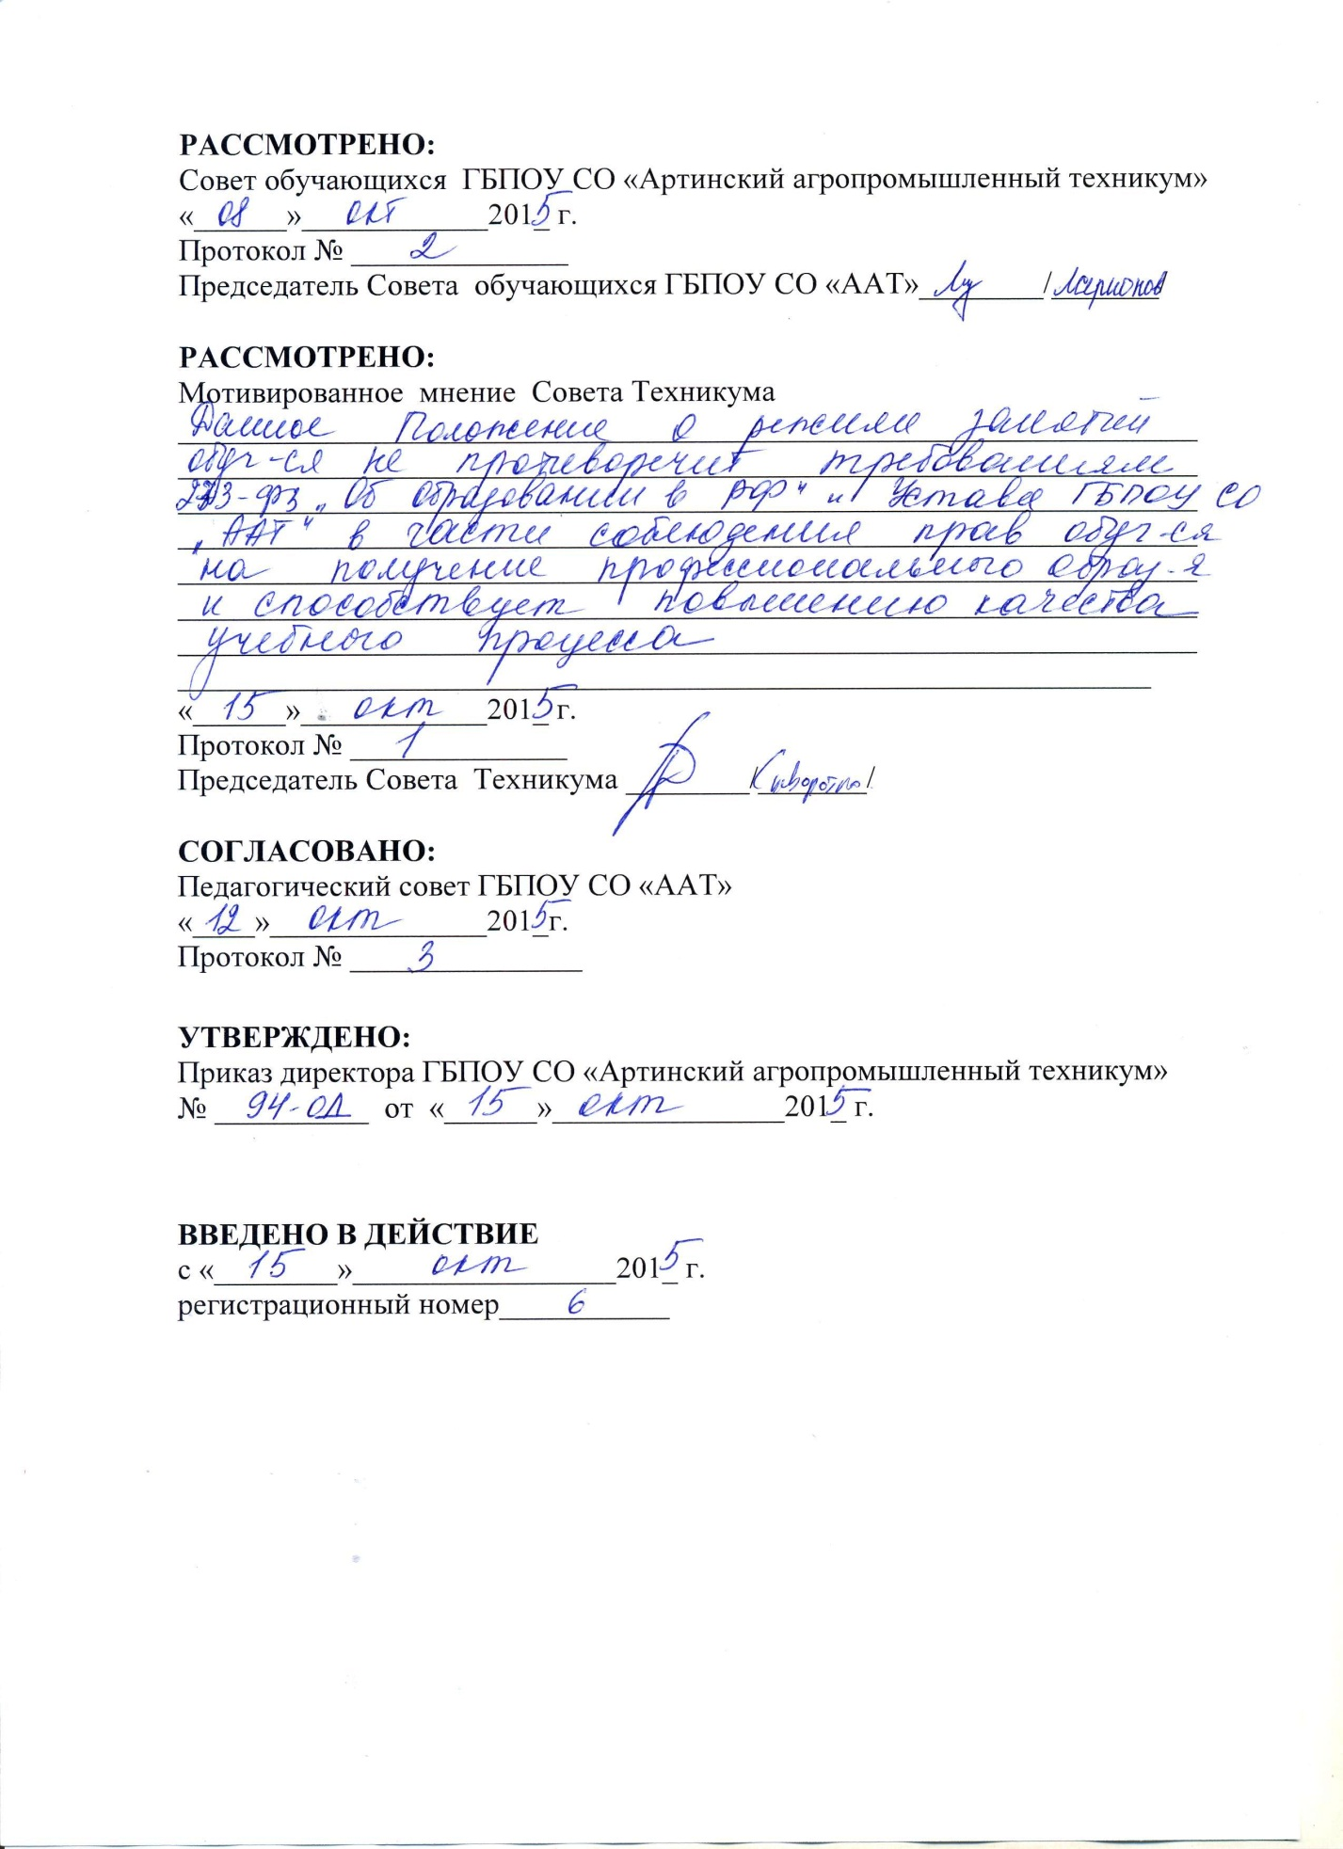

ПОЛОЖЕНИЕ
О РЕЖИМЕ ЗАНЯТИЙ ОБУЧАЮЩИХСЯ (студентов, слушателей) ГБПОУ СО «АРТИНСКИЙ АГРОПРОМЫШЛЕННЫЙ ТЕХНИКУМ»

1. ОСНОВНЫЕ ПОЛОЖЕНИЯ.
1.1 Настоящее положение разработано в соответствии
- с законом Российской Федерации «Об образовании в Российской Федерации» от 27.12.2012г. № 273 – ФЗ;
- Трудовым кодексом РФ;
- приказом Министерства образования и науки Российской Федерации от 14.06.2013 г. № 464 «Об утверждении Порядка организации и осуществления образовательной деятельности по образовательным программам среднего профессионального образования»;
- Федеральными государственными образовательными стандартами среднего профессионального образования.
- Уставом ГБПОУ СО «Артинский агропромышленный техникум»
1.2 Настоящее положение регламентирует режим занятий обучающихся в ГБПОУ СО «Артинский агропромышленный техникум»
2. ПОРЯДОК РЕЖИМА ЗАНЯТИЙ обучающихся
2.1. Учебный год для студентов очной формы обучения начинается 01 сентября, по заочной форме обучения 01 октября и заканчивается согласно рабочему учебному плану по конкретной специальности, профессии рабочего, служащего. Администрация ГБПОУ СО «Артинский агропромышленный техникум» вправе переносить сроки начала учебного года, по заочной форме обучения не более чем на 3 месяца.
2.2 Организация учебного процесса и учебная нагрузка обучающихся в техникуме регулируется: - учебными планами по профессиям (специальностям); - графиком учебного процесса в техникуме (разрабатывается 1 раз в год заместителем директора по учебно – производственной работе, рассматривается на первом педагогическом совете техникума и утверждается директором техникума);
- установленным режимом учебных занятий (ежегодно рассматривается на первом педагогическом совете техникума, утверждается директором техникума и регламентируется расписанием занятий); - расписанием практических занятий с периодами прохождения производственных практик и промежуточной и государственной итоговой аттестации по курсам и специальностям, профессиям рабочих (ежегодно рассматривается на педагогическом совете, утверждается директором техникума и регламентируется расписанием занятий); - еженедельным расписанием, сочетающим теоретические и практические занятия (составляется заместителем директора по учебной работе и утверждается подписью директора).
2.3. В ГБПОУ СО«Артинский агропромышленный техникум» устанавливается шестидневная учебная неделя.
Занятия начинаются с 8.35.
2.4. Учебные занятия в ГБПОУ СО «Артинский агропромышленный техникум» проводятся в виде лекций, консультаций, семинаров, практических занятий, лабораторных занятий, контрольных, самостоятельных работ, практик, курсового проектирования(курсовой работы). ГБПОУ СО «Артинский агропромышленный техникум» может устанавливать другие виды учебных занятий.
2.5 Максимальный объём учебной нагрузки студента по очной форме обучения не может составлять более 54 академических часов в неделю на все виды аудиторной и внеаудиторной учебной нагрузки по освоению основной профессиональной образовательной программы. (в том числе обязательных аудиторных занятий - 36 часов в неделю) Максимальный объем аудиторной учебной нагрузки в неделю при освоении основной образовательной программы среднего профессионального образования в очно - заочной форме составляет 16 академических часов. Максимальный объем аудиторной учебной нагрузки в год при освоении основной профессиональной образовательной программы среднего профессионального образования в заочной форме составляет 160 академических часов.
Количество экзаменов в процессе промежуточной аттестации студентов не превышает 8 экзаменов в учебном году , а количество зачетов (дифференцированных зачетов) – 10. В указанное количество не входят экзамены и зачеты по физической культуре.
2.6 Максимальный объем учебной нагрузки слушателей по очной форме обучения при освоении адаптированных основных программ профессионального обучения для лиц с ограниченными возможностями здоровья (далее - лиц с ОВЗ) составляет – 30 часов в неделю.
2.7 Продолжительность учебных занятий устанавливается в академических часах. Для всех видов аудиторных занятий академический час для студентов составляет 45 минут. Как правило, одно занятие объединяет 2 (два) академических часа (одна пара). Перерывы между занятиями составляют 10-15 минут. В течение учебного дня устанавливается обеденный перерыв продолжительностью не менее 30 минут (с 10.00 по 10.30).
2.8 Продолжительность академического часа для лиц с ОВЗ устанавливается – 40 мин.
2.9 . Расписание звонков для студентов и слушателей в ГБПОУ СО «Артинский агропромышленный техникум» утверждается приказом директора техникума:
Расписание звонков для студентов
8. 30 – пятиминутка мастера п/о
8.35 – 10.05 - 1 пара
перемена – 10.05 – 10.30
10.30 – 12.00 – 2 пара
перемена – 12.00 -12.20
12.20 – 13.50 – 3 пара
перемена – 13.50 – 14.00
14.00 – 14.45 – 7 урок
продолжительность урока – 45 минут,
продолжительность пары(сдвоенный урок) – 90 мин.

Расписание звонков для слушателей из числа лиц с ОВЗ:
1 урок - 8.40 -9.20
Перемена 9.20 – 9.40
2 урок – 9.40 – 10.20
Перемена 10.20 – 10.30
3 урок - 10.30 – 11.10
Перемена 11.10 – 11.20
4 урок 11.20 – 12.00
Перемена 12.00 – 12.10
5 урок 12.10 – 12.50
Перемена – 12.50 – 13.00
6 урок – 13.00 – 13.40
Продолжительность урока – 40 мин.

2.10 Изменение режима учебных занятий проводится отдельным распорядительным актом директора ГБПОУ СО «Артинский агропромышленный техникум» или заместителем директора по УР.
2.11 Учебные занятия проводятся в соответствии с учебными планами и программами, утверждёнными в установленном порядке.
2.12 Ежедневное количество учебных занятий определяется расписанием, которое составляется на основе рабочих учебных планов профессий или специальностей, календарных учебных графиков, утвержденных директором Техникума. Учебное расписание студентов составляется на неделю и публикуется на стенде «Расписание».
2.13 Для проведения практических (лабораторных) занятий студентов в аудиториях, кабинетах, лабораториях группа делится на подгруппы,
2.14 Для проведения учебных занятий по учебным дисциплинам «Информатика» и «Английский язык», в случае, если количество студентов составляет 24 и более человек, учебная группа делится на подгруппы, занятия с которыми проводятся в соответствии с расписанием занятий
2.15. Для студентов очной формы обучения в учебном году устанавливаются каникулы общей продолжительностью 8-11 недель . Продолжительность каникул, предоставляемых студентам в процессе освоения ими программ подготовки квалифицированных рабочих, служащих, или программ подготовки специалистов среднего звена составляет не менее двух недель в зимний период при сроке получения среднего профессионального образования 10 месяцев и не менее 8-11 недель в учебном году, в том числе не менее двух недель в зимний период, - при сроке получения среднего профессионального образования более одного года.
2.16 Во внеучебное время студенты с их согласия (для несовершеннолетних студентов с согласия их родителей или законных представителей) могут привлекаться к хозяйственным и иным работам по самообслуживанию (дежурство, проведение генеральной уборки аудиторий, уборка прилегающей территории и т.д.).
2.17 При прохождении студентами учебной практики (освоение профессионального модуля: выполнение работ по рабочей профессии) учебное занятие длится не более 7 академических часов, через 3 часа перерыв.
2. 18 .При прохождении производственной (по профессии) и преддипломной практик студент подчиняется внутреннему трудовому распорядку организации (предприятия), в которой он проходит практику.
2.19 Контроль за соблюдением режима занятий возлагается на заместителей директора по учебной работе, учебно-производственной работе, учебно-воспитательной работе.

